Как воспитать из мальчиков будущих мужчин
«Поздравляю, у Вас родился мальчик» – говорит акушерка, передавая отцу почти невесомый сверток со спящим малышом. Счастливый отец несет его до машины, передает маме и с этой минуты воспитанием мальчика занимаются преимущественно женщины. И преимущество это часто подавляющее, к сожалению, порой не только численное. Женщины – это мамы, воспитатели в детском саду, учителя в школе. И все они постоянно опекают, контролируют, оберегают от «Опасностей», принимают за мальчиков решения. А потом сетуют: «Как мало осталось в наше время настоящих мужчин». И при этом забывают, что это – результат их воспитания.
Пишу я эти строки и понимаю, что написать гораздо легче, чем каждый день воспитывать 25 мальчишек и девчонок, учить их одеваться, правильно держать ложку, считать и еще многому важному.
И все же, давайте поговорим сегодня о том, что мы, женщины, можем сделать для становления мужчин из наших мальчишек.
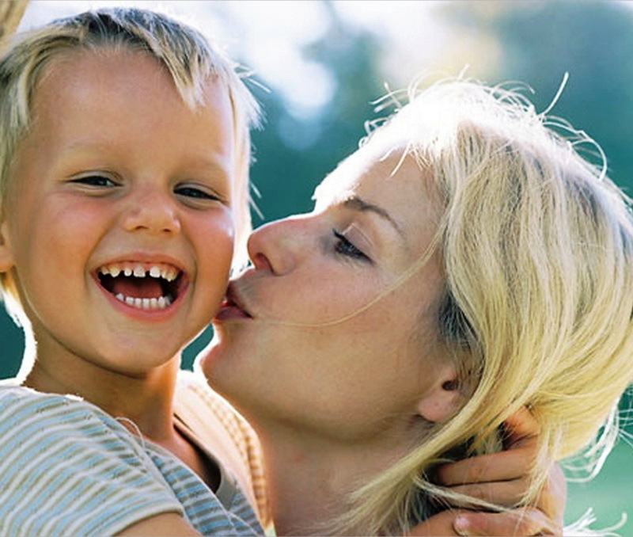

Мужчина – это чудом выживший мальчишка
Такое выражение возникло не на пустом месте. «Не лезь туда, упадешь!», «Не бегай – вспотеешь!», «Не кричи!», – мальчики постоянно слышат эти и другие подобные запреты. А как стать мальчику сильным и ловким, если его потребность двигаться, познавать возможности своего тела постоянно подавляют и дома, и в детском саду. Воспитателям и родителям очень важно осознавать и чувствовать, чем вызван каждый запрет: сейчас он действительно необходим для безопасности детей, или мы вводим ограничения, руководствуясь соображениями собственного удобства, ведь если дети играют за столиками, они все на виду и так спокойнее.
Для ребенка-дошкольника потребность в движении – физиологическая потребность, такая же, как дыхание или сон. А у мальчиков она выражена еще сильнее. Поэтому задача взрослых организовать двигательную активность детей, хотя в детском саду это и непросто.
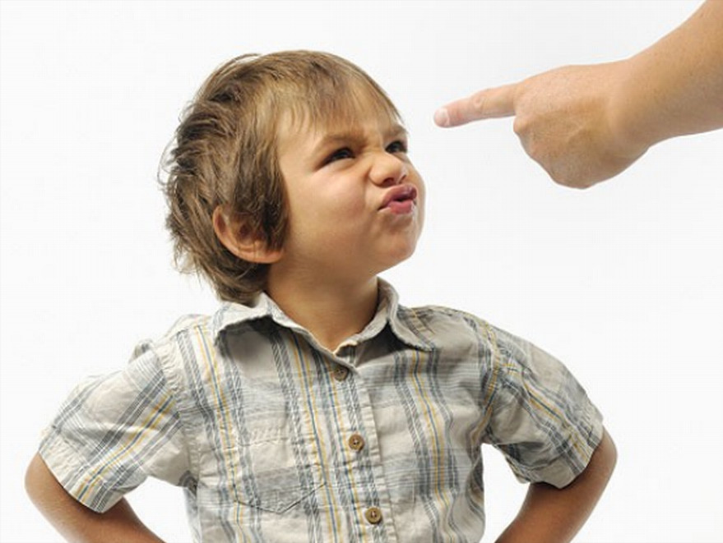

Легко ли быть мальчиком?
Нелегко. Ведь общество, как правило, предъявляет к мужчинам и, соответственно, к мальчикам, более высокие требования, нежели к женщинам и девочкам. При этом существует противоречия между ожиданиями от мужчин и воспитанием мальчиков. Т.е. традиционно «Мужскими» считаются такие качества, как смелость, решительность, уверенность в себе, умение самостоятельно принимать решения и брать на себя ответственность.
И в то же время, в жизни мальчиков, пока они растут, есть не так много возможностей проявлять эти качества. Поэтому уже в детском саду нам с Вами, уважаемые женщины, стоит создать благоприятную среду, в которой мальчишки смогут пробовать вести себя, как будущие мужчины. Соревнования, командные игры, в которых надо проявлять ловкость, смелость, помогать девочкам, переживать победы и поражения, хорошо подходят для проявления мужских качеств. Кроме того, в коллективных играх и соревнованиях всегда есть ситуации, когда нужно принимать решения: прибежать первым или сначала помочь отставшему товарищу, просить помощи или самому найти решение и т.п. На занятиях и в повседневной жизни тоже найдется немало ситуаций, когда мальчишки могут проявить мужские качества.
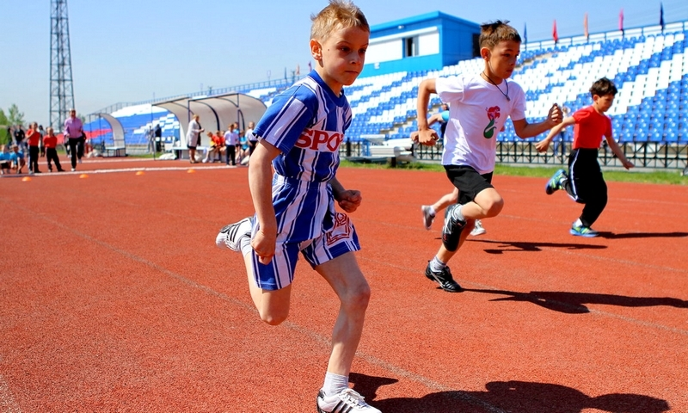

Встанем за наших мальчишек
Я уже упоминала, что общество предъявляет к мужчинам более высокие требования, чем к женщинам. Однако с мальчишками дошкольного возраста так поступать нельзя, поскольку на этом этапе развития девочки, как правило, старше ровесников-мальчиков по биологическому возрасту. Они еще догонят девчонок, но это произойдет гораздо позже.
Педагоги всегда должны помнить о том, что нельзя сравнивать мальчиков и девочек, ставить одних в пример другим, хотя бы потому, что они разные по определению. А также потому, что сравнение будет чаще всего не в пользу мальчиков.
Коллеги, Вам также известно, что мальчики и девочки по-разному видят, слышат, ориентируются в пространстве, а самое главное – они по-разному осмысливают все, с чем встречаются в этом мире.
Поэтому на занятиях, давая задания мальчикам, когда это возможно, не стоит заранее показывать и рассказывать, что и как делать, иногда лучше включать в них элемент поиска, побудить мальчиков к тому, чтобы они самостоятельно нашли способ решения, даже если при этом будет сделано много ошибок.
Кстати, об ошибках. Как часто мы, взрослые, забываем, что обучение невозможно без ошибок, что ошибка часто бывает ценнее, чем легко или случайно полученный правильный результат. Мы подчас ругаем детей за ошибки так, как будто это фатально и непоправимо. А ведь возможность ошибаться и сохранить при этом любовь и понимание близких людей – это одно из непременных условий формирования уверенности в себе и высокой самооценки детей.
А самооценка формируется именно в старшем дошкольном возрасте. К семи годам ребенок уже осознает себя успешным или неудачником в некоторых делах. Так, например, полный и неуклюжий мальчик в 5-6 лет еще принимает участие в подвижных играх и соревнованиях вместе со всеми, а в семь лет он будет отказываться от участия в них. И это связано с тем, что к этому возрасту дети уже накапливают некоторый опыт успехов и неудач, могут его обобщить и объяснить свой отказ нежеланием терпеть неудачи.
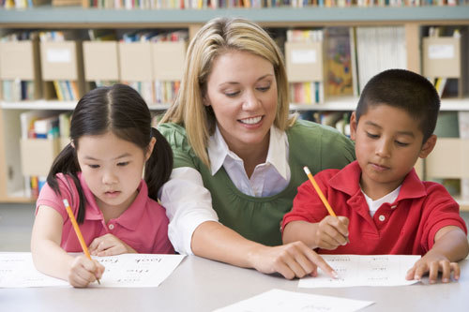
Еще, мы с Вами знаем, что мальчики более чувствительны, чем девочки, у них чаще возникают детские страхи: боязнь темноты, скандалов, высоты или одиночества. Наслушавшись упреков вроде: «Чего ревешь, как девчонка», – мальчики обучаются скрывать свои чувства, вместо того, чтобы выражать их в социально приемлемой форме. В арсенале дошкольных психологов и воспитателей есть множество игр на эмоциональную саморегуляцию. А жизнь в детском коллективе позволит мальчику испытывать множество разнообразных эмоций и чувств. Задача взрослых – помочь детям изучить свои эмоции, их проявления и постепенно учиться управлять ими. Но это возможно лишь в атмосфере понимания и принятия. Пишу эти слова и понимаю, что написать это гораздо легче, чем сделать.

Успешный мужчина родом из детства
Переживание успеха, как воздух, необходимо любому человеку, и чем младше этот человек, тем важнее, чтобы каждый его успех заметили близкие взрослые. Заметили и похвалили, искренне порадовались бы вместе с ребенком его новому достижению.
Но, к сожалению, по статистике мальчиков хвалят в два раза реже, чем девочек. Зато ругают в четыре раза чаще. Вот такая тревожная математика.
Чтобы высокая самооценка дошкольника не превратилась в самоуценку подростка, давайте хвалить мальчиков чаще. «МолодЕц» – это самое подходящее слово для похвалы мальчика. Так больше шансов, что он вырастет в «доброго мОлодца», ведь в сказках содержится глубинная правда жизни.
А уж если необходимо поругать мальчика, изложите кратко и точно, чем вы недовольны, не навешивая ярлыков, вроде: «Ах, ты, грязнуля!», «Ну что ты бестолковый такой!». И не стоит говорить громким голосом: мальчики не могут долго выдерживать эмоциональное напряжение. В такие моменты их мозг как бы отключает слуховой канал, и ребенок в порядке самозащиты реально перестанет Вас слушать и слышать.
Для повышения самооценки мальчишек-дошкольников полезно:
- Читать и обсуждать с ними рассказы и сказки, где главные герои – сильные и отважные мужчины, спасители и защитники;
- Стараться подчеркивать мужественные поступки детей и уметь иногда закрыть глаза на проявления слабости, не указывать на них публично;
- Научить мальчишек принимать самостоятельные решения там, где это возможно.
Помните, в фильме «Москва слезам не верит», главный герой говорит о том, что основная задача мужчины: «защищать и принимать решения»? А учиться этому необходимо еще в детстве.
Автор статьи: Алла Брюханова, психолог

